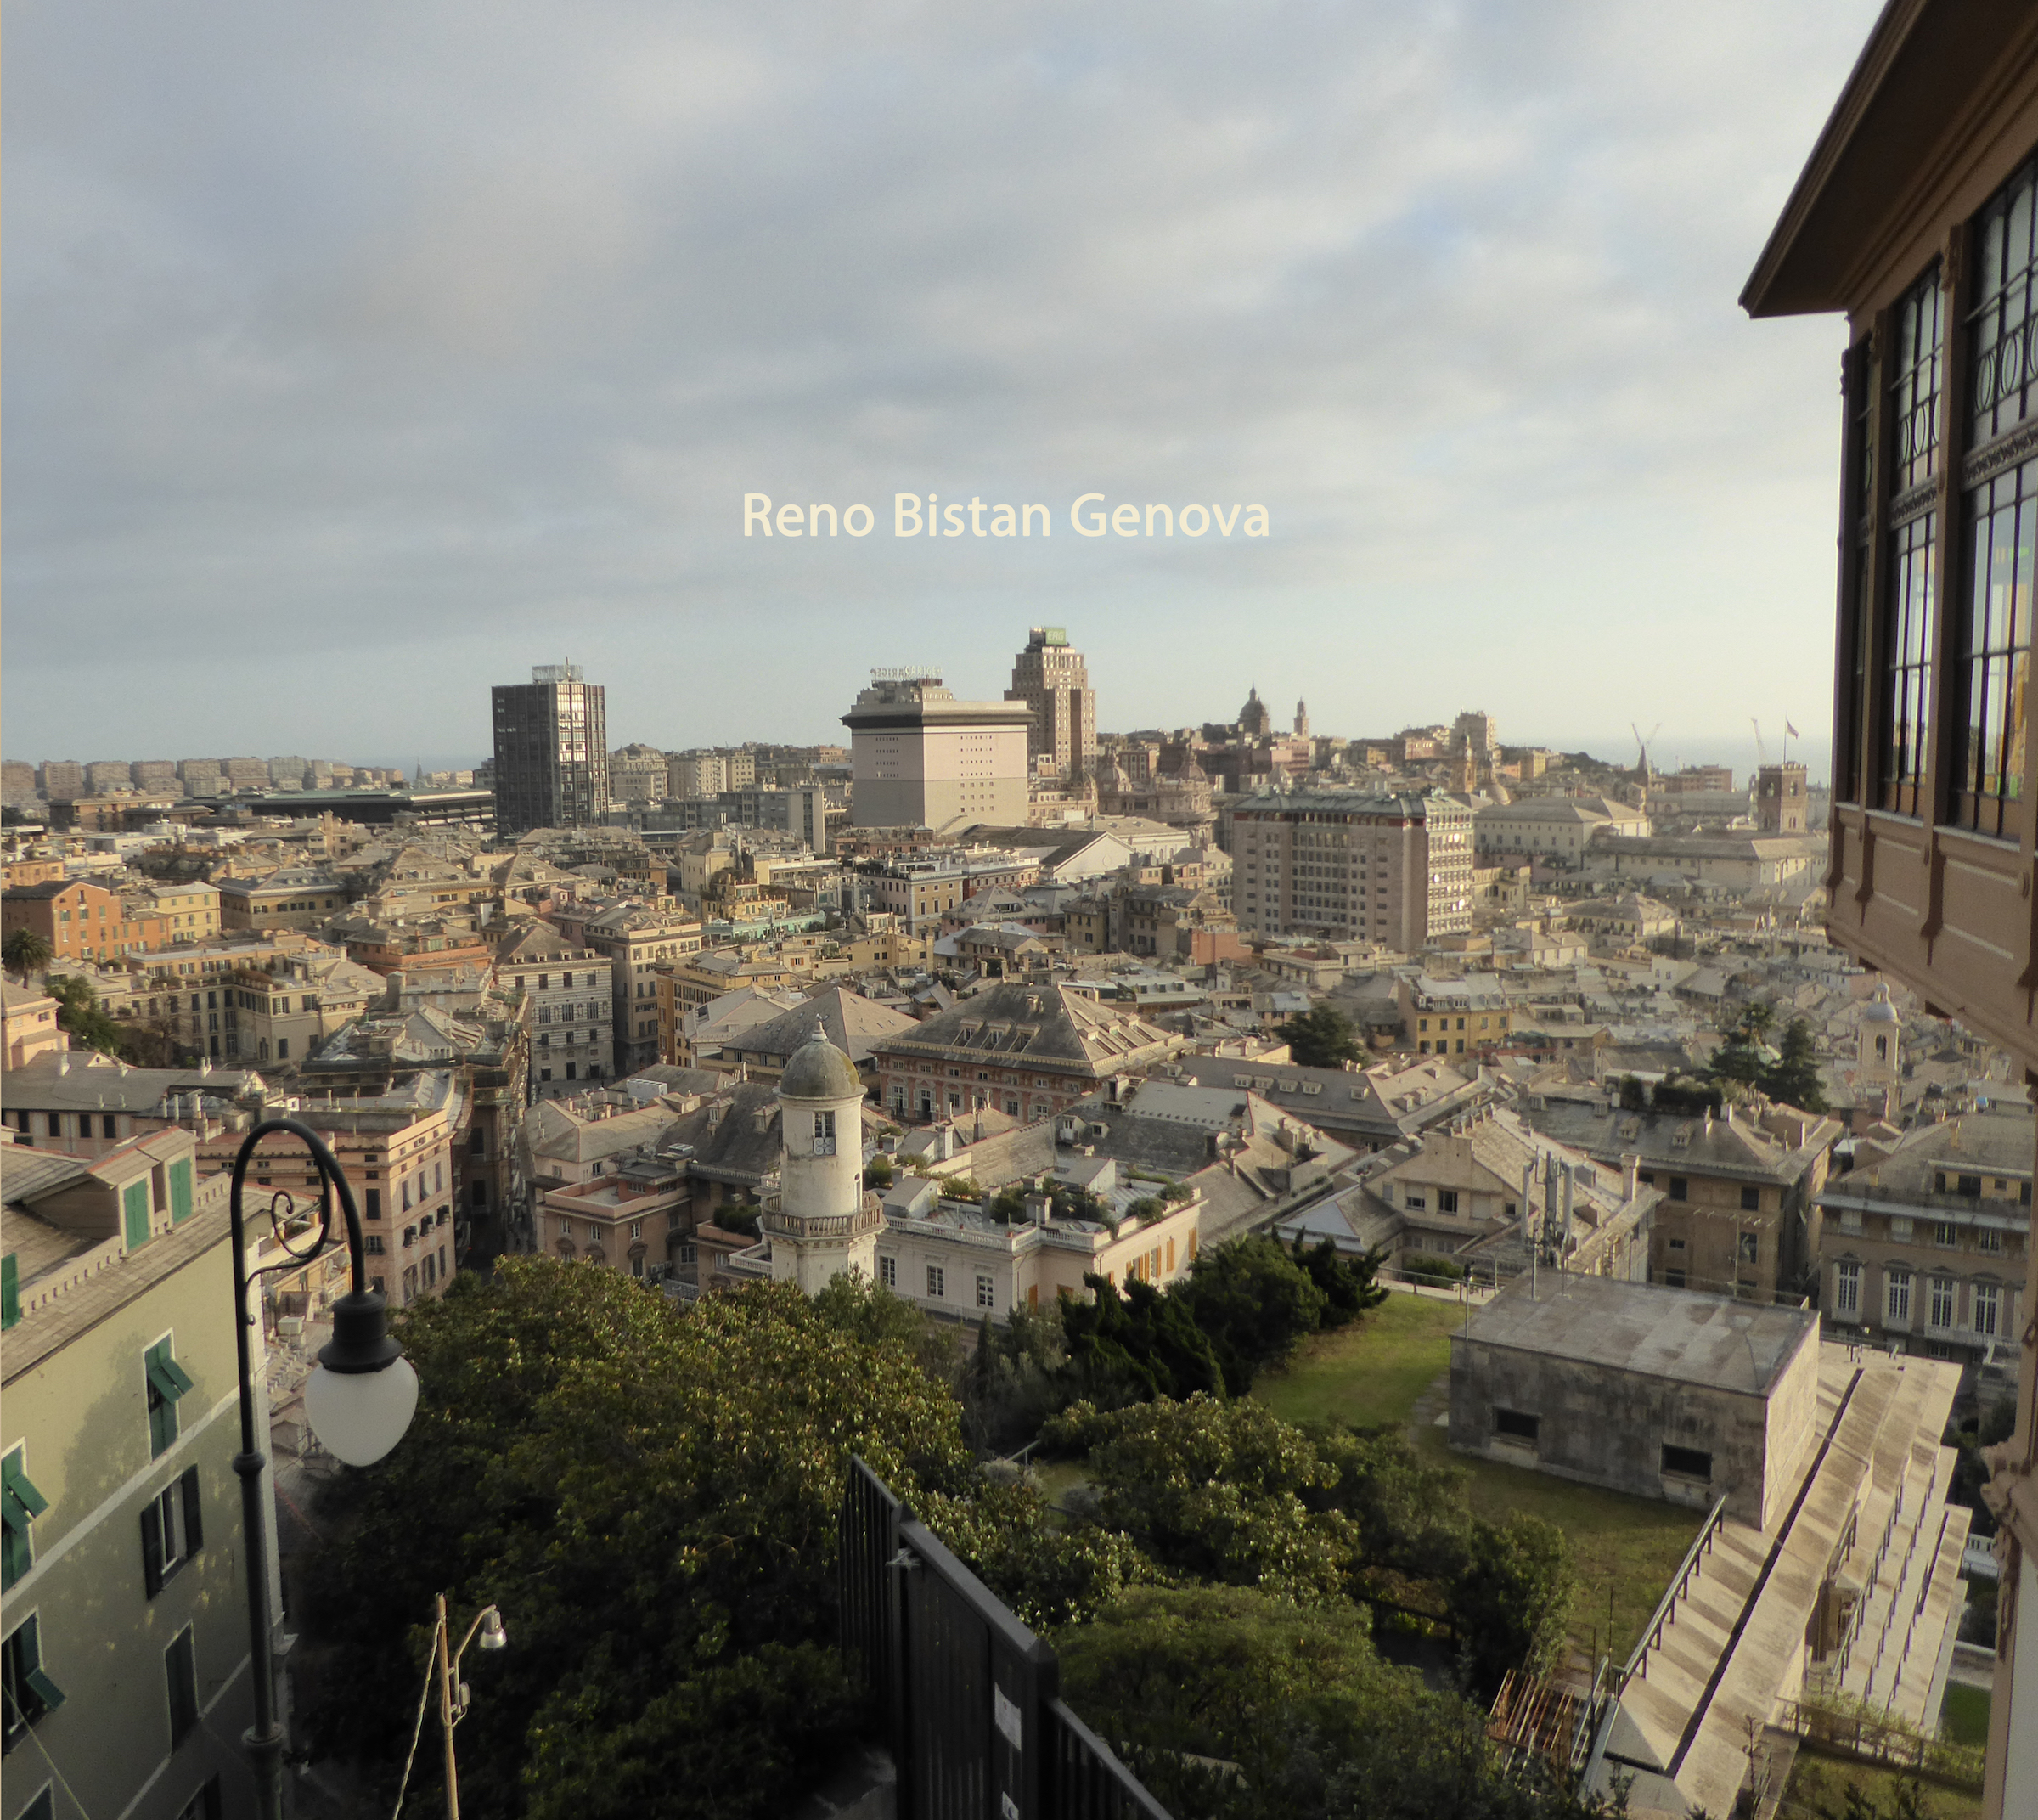

RENO BISTAN

GENOVA

Avant la sortie d’un nouvel album de ses chansons prévue pour le mitan de 2018, Reno Bistan s’offre une petite parenthèse italienne avec un disque tout dédié à la ville aimée de Gênes. Au menu, des compositions, en français et en italien, et des adaptations de chanteurs aimés ayant un lien avec la belle cité ligure.

Album à l’unité : 10 euros

Nombre d’exemplaires : X 10 + 2euros (quelle que soit la quantité)

Total : euros

Chèque à l’ordre d’Athos et à adresser à Reno Bistan, 2 rue Coysevox 69001 LYON.

[www.renobistan.com](http://www.renobistan.com)

info@renobistan.com